**Министерство науки и высшего образования Российской Федерации**

федеральное государственное автономное образовательное учреждение высшего образования

**«НАЦИОНАЛЬНЫЙ ИССЛЕДОВАТЕЛЬСКИЙ УНИВЕРСИТЕТ ИТМО»**

**Отчет**

по лабораторной работе «Создание ER и Даталогической модели**»**

по дисциплине «**Базы данных**»

Вариант 1489

Автор: Суворов Денис

Факультет: ПИиКТ

Группа: P33201

Преподаватель: Машина Екатерина Алексеевна

Санкт-Петербург 2022

# **Задание**

Для выполнения лабораторной работы №3 необходимо:

* Сформировать ER-модель и нарисовать ER-диаграмму предметной области, которая была описана в рамках лабораторной работы №1. ER-модель должна соответствовать описанию, представленному в лабораторной работе №1.
* На основе ER-модели построить даталогическую модель.

**ER модель**

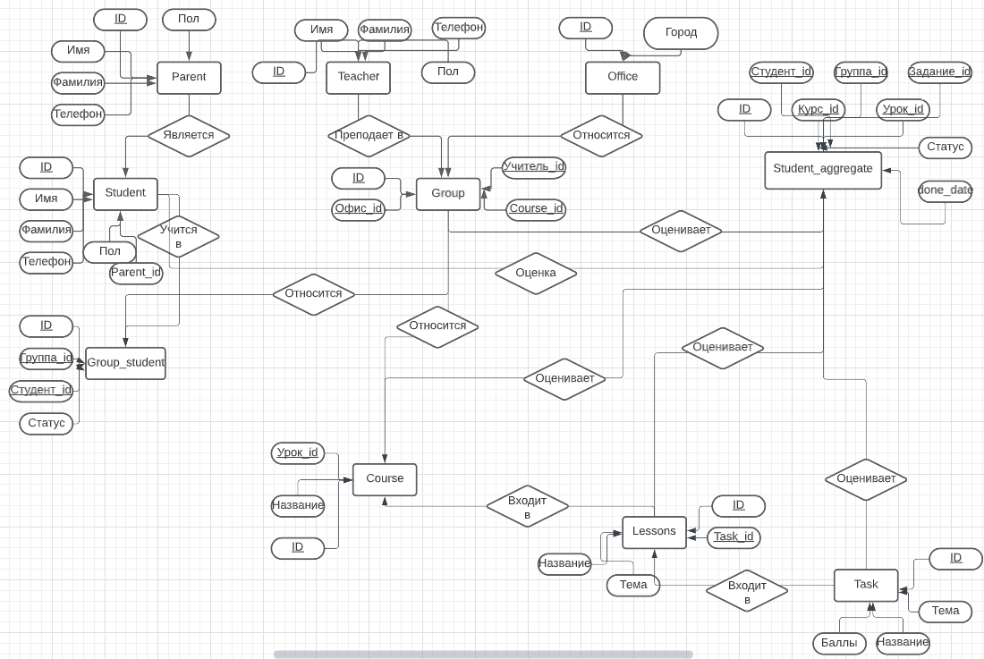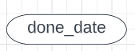

## 

## **Даталогическая модель**

